**《Web开发（二）》课程设计要求**

1、导航条效果，如：

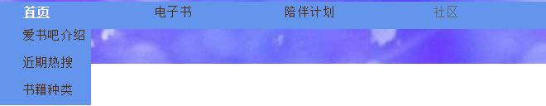

2、表单操作，如

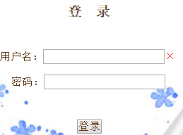 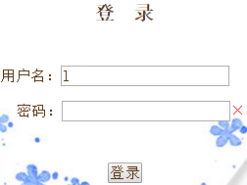

3、幻灯片效果

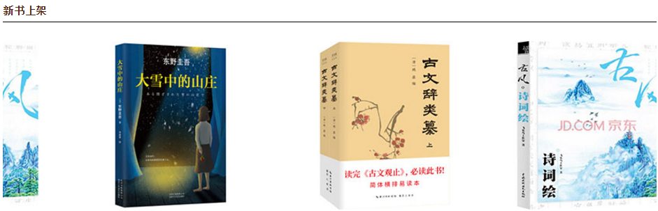

4、鼠标移动到巴金的那段文字，它会移动。